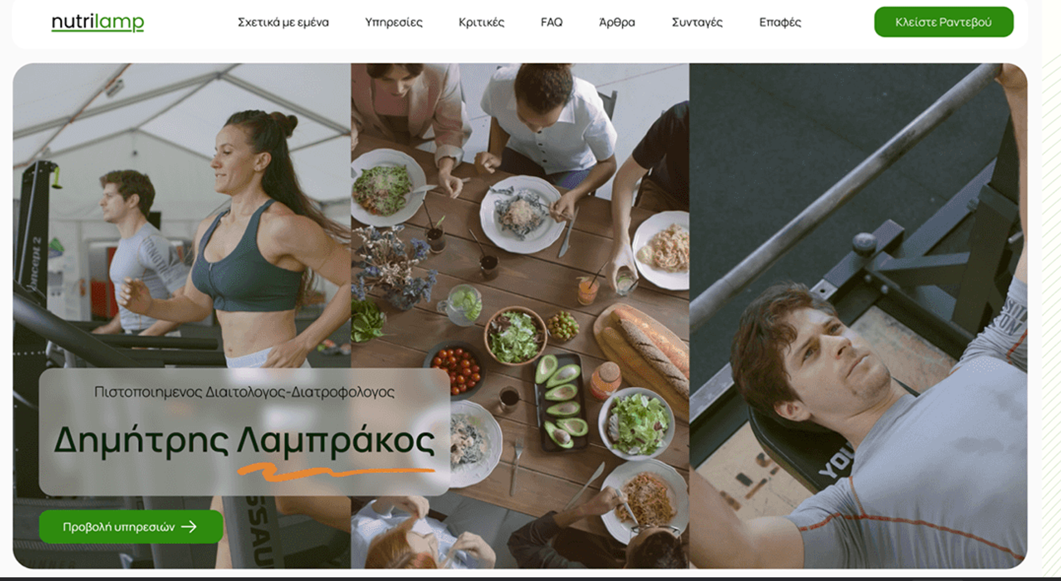

oncept 2

nutrilamp

Σχετικά με εμένα

Υπηρεσίες

Κριτικές

FAQ

Άρθρα

Συνταγές

Επαφές

Κλείστε Ραντεβού

TRNGTHE

Πιστοποιημένος Διαιτολόγος-Διατροφολόγος

Δημήτρης Λαμπράκος

Προβολή υπηρεσιών

SSAU

8000

YOU  
  
Benim hakkımda

Hizmetler

Yorumlar

SSS

Makaleler

Yemek Tarifleri

İletişim

Randevu Alın

TRNGTHE

Sertifikalı Diyetisyen-Beslenme Uzmanı

Dimitris Lambrakos

Hizmetleri görüntüle